琉球馬尼拉海溝若強震 海嘯10分鐘襲台
官方首度預警
2011年 04月17日 蘋果日報
【連線報導】上月日本大地震引發海嘯，傷亡慘重，我國官方昨首度明確預警台灣也可能遭受會造成災情的海嘯侵襲！經濟部中央地質調查所昨公布「台灣外海地質引發海嘯可能性調查」結果，指台灣附近的琉球海溝與馬尼拉海溝可能發生規模8以上地震，且會因此造成海嘯在十幾分鐘到1小時內抵台，嘉義到屏東、基隆到宜蘭海岸最可能受侵襲。學者認同此調查結果，呼籲各界正視海嘯威脅。
上月日本宮城外海規模9大地震引發超過10公尺高海嘯，掌管我國地質調查和斷層研究的中央地質調查所，在地震後立即針對台灣外海進行海嘯可能性調查，昨調查結果出爐，明確指出台灣附近海域有兩處海溝可能發生地震並引發海嘯襲台。地調所呼籲，氣象局須加強海底地震儀的布設監測，位在海岸的4座核電廠也須加強避災標準作業。
南北兩端受威脅
地調所副所長江崇榮指出，海溝是指「兩個板塊交界的隱沒帶」，目前菲律賓板塊仍持續活動中，因此要特別注意。地調所構造與地震地質組組長盧詩丁說，回顧歷史，規模8以上的地震幾乎都源自海溝，海底斷層破裂會帶來數十公分至數十公尺高的波浪，並以時速數百公里速度快速向外擴散。
盧詩丁說，琉球海溝與馬尼拉海溝距台灣平均約300、400公里，距台灣最近之處僅100公里，如有海嘯，最快十幾分鐘就會抵台，最遲不會超過1小時，「如果很近的話，海嘯預警及避難時間有限。」他說，台灣東部近岸地形陡峭，較不易受海嘯侵入，但嘉義到屏東、基隆到宜蘭，因外海坡度平緩，水深較淺，利於海嘯產生與向內陸傳遞，成為高風險災害區，不過這次地調所沒預估海嘯的高度。
上月底國科會副主委陳正宏也曾預警外海可能引發海嘯。陳正宏昨說，地調所與國科會都使用公開資料研究，因此分析結論差不多，目前國科會委託學者研究海嘯對台灣沿岸陸地威脅，預計3至6個月內會完成。
學者：訊息中肯
中央大學應用地質研究所所長李錫堤說，地調所訊息「其實滿中肯」，有關單位應注意兩處海溝引發強震與海嘯的可能性。他說，據過去地震資料，1920年6月5日在花蓮外海曾發生規模8.1地震，不過東部外海地形消減波浪能量，不易形成海嘯，但若是發生在南部海域，就易形成海嘯，建議政府在兩處海溝增設海底地震監測儀與海底的全球衛星定位系統，掌握海床活動，增加預警時間。
台大地質系教授陳宏宇說，此兩處海溝確實不排除有發生規模8地震引發海嘯來台可能，「建議政府強化防震教育，讓民眾能因應並保護自己。」台大地質系教授陳于高說，琉球海溝屬活動較頻繁斷層，不排除發生規模8以上地震，造成海嘯侵台，「但台灣位於地震頻繁區，民眾面對自然災害時應有準備。」
氣象局地震測報中心主任郭鎧紋對調查結果表示「尊重」，用地質觀點去看地震效應是地調所強項。氣象局指出，已在宜蘭外海設置電纜式海底地震儀，系統預計6月完成、10月上線，可提早10至20分鐘公布海嘯警報，經由防災體系發布，增加民眾逃生時間。

臨海居民想搬家
行政院中央災害防救辦公室主任石增剛昨說，消防署如接獲可能發生海嘯的訊息，會立即成立中央災害應變中心，並通知各地應變中心，發訊息通知民眾避難。
至於直接發布給民眾的預警，國家通訊傳播委員會（NCC）技術管理處長陳子聖說，若要採用像日本的災害通知系統，本地電信業者的基地台須升級，民眾也需配備有接收廣播功能的手機，這都要跟電信業者研商，尚無確定推行時程。
鄰海的屏東縣東港鎮民洪書意說，看到日本受海嘯肆虐慘況，當然害怕台灣也碰上，如經濟許可會考慮移居到內陸。嘉義市民鄭富元也說，會想搬到別處避災。

國內可能發生海嘯預警與建議
原因
．琉球海溝和馬尼拉海溝可能發生大規模斷層錯移，產生超過規模8的地震
．此2處海底如發生規模8以上地震，就有可能引發海嘯
發生時間
．預估海嘯於10多分鐘至1小時內到達台灣
受威脅地點
．台灣東北部（基隆市、新北市、宜蘭縣）和西南部（嘉義縣、嘉義市、台南市、高雄市、屏東縣），因其外海的海底坡度平緩，遭海嘯侵襲風險較大
建議對策
．氣象局加強布建海底地震儀，提升外海地震偵測能力
．近岸重要設施（如核電廠）需模擬海嘯來臨因應之道，建立作業流程
．加強民眾對地震和海嘯的認知
．政府要加速建立地震和海嘯預警系統
資料來源：經濟部中央地質調查所
琉球馬尼拉海溝若強震 海嘯10分鐘襲台 - 頭條要聞 - 蘋果日報.mp4
http://www.youtube.com/watch?v=ImprI5_qjy0
20110417 官方首度預警！琉球、馬尼拉海溝強震 海嘯10分鐘襲台三立新聞
http://www.youtube.com/watch?v=U2_FCFcsCGU

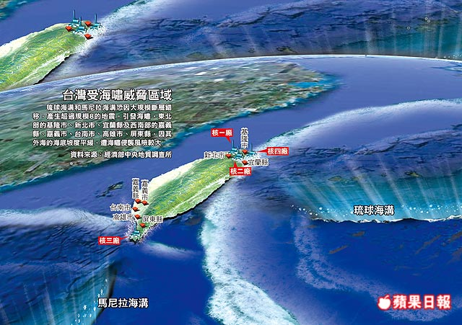

台灣受海嘯威脅區域
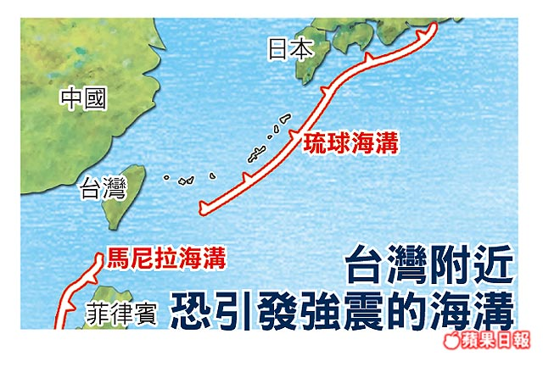

台灣附近恐引發強震的海溝


居民看法
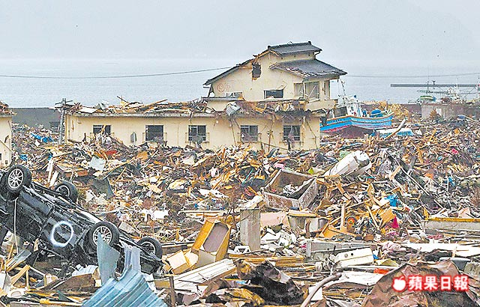

中央地質調查所昨預警，台灣可能遇類似日本震後的海嘯侵襲。圖為日本岩手縣建物遭海嘯摧毀的慘況。法新社
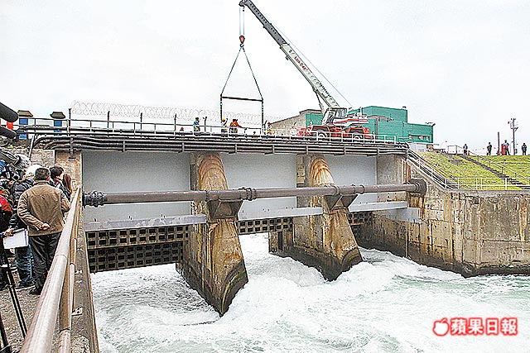

中央地質調查所點名核電廠應慎防海嘯。圖為核一廠日前演練關閉防海嘯閘門。

